第十一章 简单机械和功

课时11.2 滑轮


- 理解定滑轮、动滑轮特点、实质及其作用；
- 理解滑轮组的作用及滑轮组的装配图。
题型汇总：定滑轮及其工作特点、动滑轮及其工作特点、动滑轮拉力的计算、滑轮组及其工作特点、滑轮组绳子拉力的计算、滑轮组的设计与组装。


- 定滑轮、动滑轮、滑轮组
滑轮：主要部分是能绕轴转动的轮子。
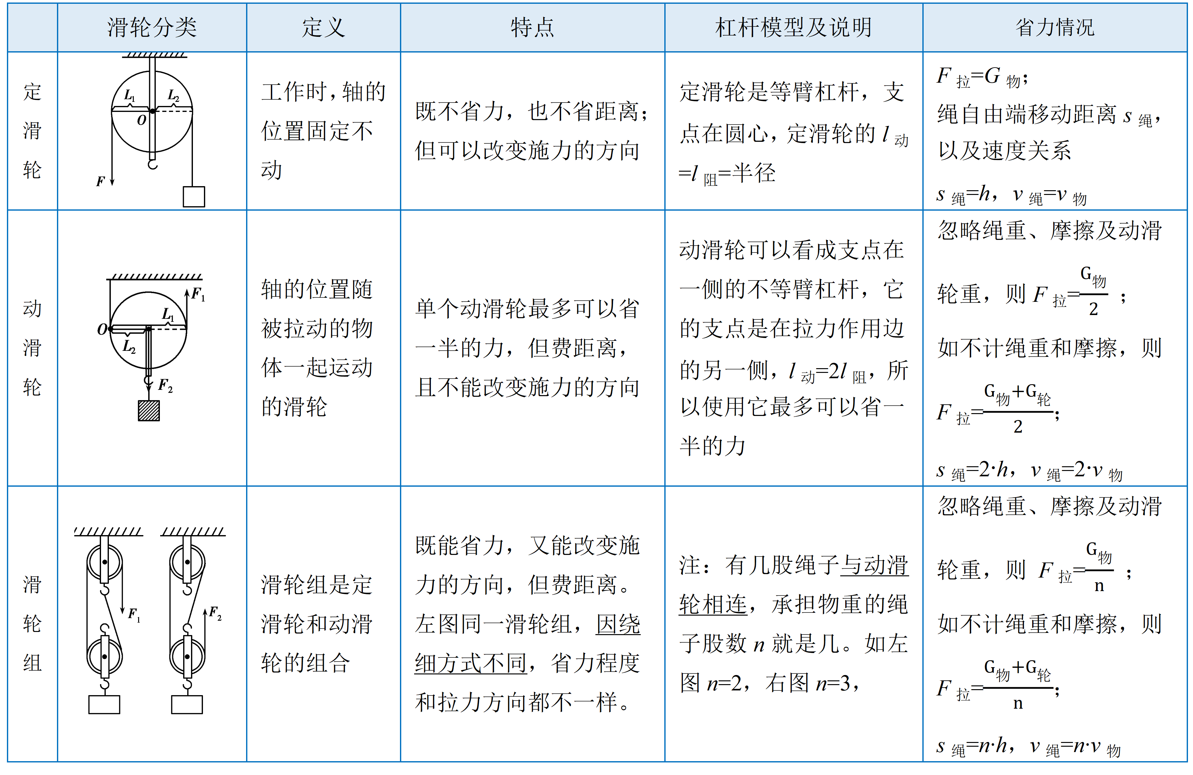
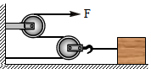
- 滑轮组横放
使用这类滑轮组时，滑轮组用几段绳子承担物体所受摩擦力，拉力大小就是物体所受摩擦力大小的几分之一，即F_{拉}= f / n（不计绳重、滑轮重及绳与轮、轮与轴间的摩擦）。
- 滑轮组组装和绕绳法
一般来说，在给滑轮组绕绳时，首先要确定承担物重的绳子股数n，然后根据“奇动偶定，由内向外”的原则绕绳。如承担物重的绳子段数为奇数时，绳子的起点从动滑轮开始绕线；



考点一 定滑轮及其工作特点
1．学校旗杆顶装有定滑轮，这样做（ ）
A．既省力，也改变施力的方向
B．省力，但不改变施力的方向
C．不省力，但改变施力的方向
D．既不省力，也不改变施力的方向

2．用定滑轮匀速提升重物，所用拉力的方向如图所示，不计摩擦，比较拉力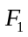、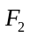、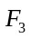的大小（ ）
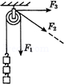
A．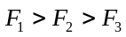 B．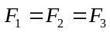 C．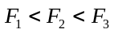 D．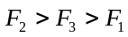

3．每周一学校都举行升旗仪式，在升旗仪式上，当升旗手缓缓向下拉绳子时，旗子就会徐徐上升。这是由于旗杆顶部有一个 滑轮，它能改变力的方向，但 （选填“能”或“不能” 省力。

4．学校开展“升国旗，唱国歌”的主题活动，如图所示为某学校升旗的情景，旗杆顶装的滑轮是 滑轮，它的作用是 。
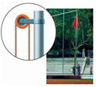

考点二 动滑轮及其工作特点
5．如图所示，工人用动滑轮匀速提升重物，这样做（ ）
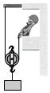
A．省力，不改变施力的方向
B．不省力，改变施力的方向
C．既省力，也改变施力的方向
D．既不省力，也不改变施力的方向

6．关于动滑轮和定滑轮的特点，下列结论正确的是（ ）
A．动滑轮不能改变施力方向 B．定滑轮不能改变施力方向
C．动滑轮不能省力 D．定滑轮能省一半力

7．如图所示，在竖直方向大小为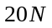的拉力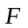作用下，重物沿竖直方向，以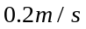的速度匀速上升。不计滑轮重、绳重、摩擦，物体的重力及滑轮移动的速度是（ ）
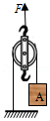
A．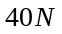 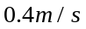 B．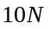 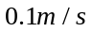 C． D．

8．利用如图所示的动滑轮（重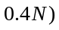提升钩码时，不能证明使用动滑轮能省力的操作是
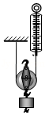
A．竖直匀速提升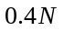的钩码 B．竖直匀速提升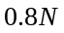的钩码
C．竖直匀速提升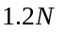的钩码 D．竖直匀速提升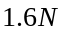的钩码

9．如图所示，分别用滑轮、匀速提升甲、乙两个重力相同的物体（物重大于滑轮重，不计绳重及摩擦）。滑轮实质上是一个 杠杆；拉力 （选填“小于”、“等于”或“大于” ；若拉力、做的功相同，则物体被竖直提升的高度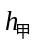与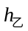的大小关系是 （选填“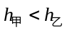”、“ 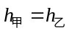”、“ 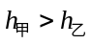”或“无法确定” 。
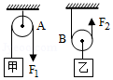

10．用一个动滑轮将重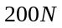的物体匀速提起，动力臂是 （用图中的字母表示）；若不改变力的大小，通过向下施加拉力就能将重物提起，则需再增加一个 滑轮即可实现。
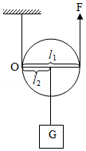

11．如图（a）、（b）所示，分别用力、匀速提升重为的物体，图（a）中的滑轮作用 ，若不计摩擦、绳重和滑轮重力，力的大小为 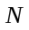，力的大小为 。
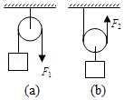

考点三 动滑轮拉力的计算
12．如图所示，某同学用重为的动滑轮匀速提升重为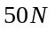的物体，不计摩擦，则该同学所用拉力的可能值是（ ）
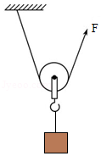
A． B．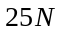 C．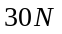 D．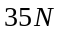

13．如图所示，一个重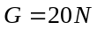的物体在拉力的作用下被匀速提升了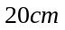。若不计滑轮重和摩擦，则拉力及其向上移动的距离分别为（ ）
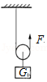
A．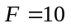 ，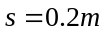 B．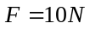，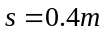
C．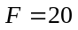 ， D． ，

14．一名体重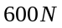的举重运动员，可举起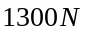的物体，这个人站在地面上，用如图装置提升物体，滑轮重和摩擦均忽略不计，在下列四个不同重力的物体中，他能提起的最重的物重是（ ）
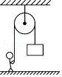
A．600 B．1300 C．1900 D．700

15．如图所示，某同学用重为的动滑轮匀速提升重为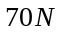的物体，不计绳重和摩擦，则该同学所用拉力的可能值是（ ）
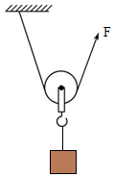
A． B． C． D．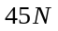

16．如图所示，工人用动滑轮将重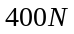的木箱匀速向上提升了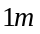，不计摩擦和滑轮重，在此过程中，工人用的拉力为 ，绳子自由端提高了 。
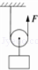

17．如图所示的两个滑轮中，属于动滑轮的是 ，若滑轮的自重和摩擦不计，当分别用、匀速提起同一物体时，则、的大小关系是： 。
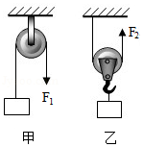

考点四 滑轮组及其工作特点
18．使用滑轮组肯定做不到的是（ ）
A．既省力又改变用力的方向
B．既省力又省距离
C．省力，但没有改变用力的方向
D．以上三种情况都有可能

19．如图所示，滑轮重、绳重、摩擦力均忽略不计，利用两个滑轮提升同一重物到同一高度时，下列组合中最省距离的是（ ）
A．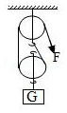 B．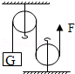
C．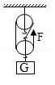 D．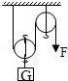

20．小明和小杰握住两根较光滑的木棍，小华将绳子的一端系在其中一根木棍上，然后如图所示依次将绳子绕过两根木棍，小明和小杰相距一定的距离握紧木棍站稳后，小华在图处拉绳子的另一端，用很小的力便能拉动他们。两根木棍和绳子组成的机械相当于 ，小明受到的拉力 小杰受到的拉力（填“大于”“小于”或“等于” 。如果小华将绳子在木棍上又多绕几卷，在小华拉力与上次相同时，小明和小杰的拉力将 。（填“变大”“变小”或“不变”
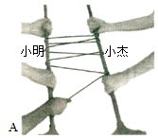

21．小明利用如图所示的装置探究滑轮组的特点，他将重为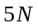的物体匀速提高了，每个滑轮重均为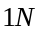，不计绳重及摩擦，则绳端移动距离是 ，施加在绳端的拉力是 ，悬挂定滑轮处拉力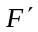是 ．
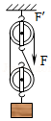

考点五 滑轮组绳子拉力的计算
22．如图所示的滑轮组，每个滑轮重为，绳重及摩擦不计。用它匀速提升重为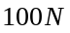的物体，所用的拉力是（ ）
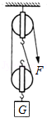
A． B．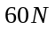 C． D．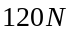

23．如图所示，滑轮重、绳重、摩擦力均忽略不计，利用两个滑轮提升同一重物到同一高度时，下列组合中最省力的是（ ）
A．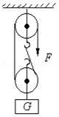 B．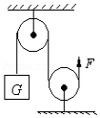
C．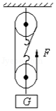 D．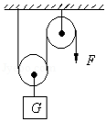

24．用一个重为动滑轮，匀速提升重为的物体，绳重及摩擦不计。所用的拉力是（ ）
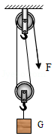
A． B． C． D．

25．如图所示装置中，物体重力为，物体重力为，此时物体恰好向右做匀速直线运动，物体受到的滑动摩擦力为其重力的0.2倍，下列说法正确的是（不计绳和滑轮摩擦）（ ）
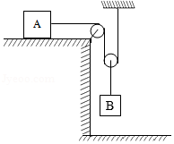
A．受到绳子的拉力为
B．动滑轮的重力为
C．若将的重力增加一倍，则受到的摩擦力也增大一倍
D．若将的重力减小一半，则受到的摩擦力也减小一半

考点六 滑轮组的设计与组装
26．在图中。画出使用滑轮组提升物体时最省力的绳子绕法。
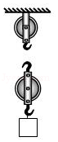

27．在图中画出正确使用动滑轮提升重物的绕线方法。
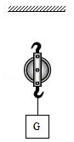

28．向下拉绳将重物提升，画出图中滑轮组绕绳方法。
